### 解密电商模块之订单交易系统

1. 熟悉双十一电商系统订单
2. 熟悉订单系统业务与技术难点
3. 了解分布式配置中心disconf。

### 订单：

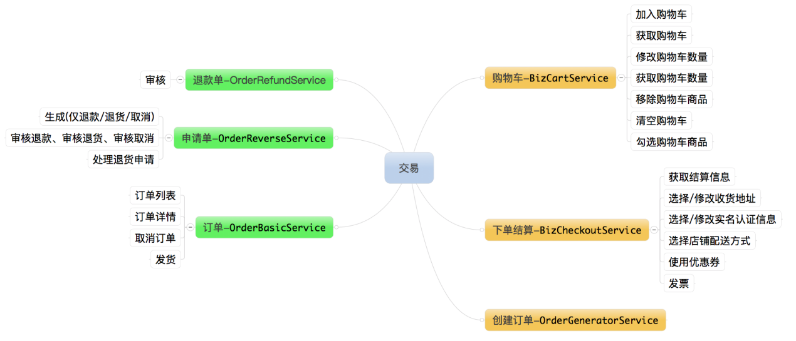

## 

#### t\_order 订单表

|  |  |  |  |
| --- | --- | --- | --- |
| 字段名 | 数据类型 | 是否主键 | 描述 |
| id | int | 是 | 订单编号。 |
| account | String |  | 账号 |
| payType | varchar |  | 付款方式 |
| carry | varchar |  | 运送方式 |
| rebate | DECIMAL(9,2) |  | 折扣 |
| createdate | datetime |  | 创建日期 |
| remark | varchar |  | 备注、支付宝的WIDsubject |
| status | String |  | init:未审核；pass:已审核；  send：已发货；sign：已签收；cancel:已取消；file:已归档；  ~~finish：交易完成；~~ |
| refundStatus | String |  | 退款状态(直接借用了支付宝的退款状态)。  WAIT\_SELLER\_AGREE：等待卖家同意退款；  WAIT\_BUYER\_RETURN\_GOODS：卖家同意退款，等待买家退货；  WAIT\_SELLER\_CONFIRM\_GOODS：买家已退货，等待卖家收到退货；  REFUND\_SUCCESS：卖家收到退货，退款成功，交易关闭 |
| paystatus | String |  | n:未支付；  ~~p:部分支付；~~  y:全部支付 |
| lowStocks | String |  | n:库存不足；y:库存充足。默认n |
| amount | Double |  | 订单总金额 |
| amountExchangeScore | Int |  | 订单总兑换积分 |
| fee | Double |  | 运费总金额 |
| ptotal | Double |  | 商品总金额 |
| quantity | Int |  | 商品总数量 |
| updateAmount | String |  | n:没有修改过；y:修改过；默认:n |
| expressCode | String |  | 配送方式编码 |
| expressName | String |  | 配送方式名称 |
| expressNo | String |  | 快递运单号 |
| expressCompanyName | String |  | 快递公司名称 |
| confirmSendProductRemark | String |  | 确认发货备注 |
| otherRequirement | String |  | 客户的附加要求 |
| closedComment | String |  | 此订单的所有订单项对应的商品都进行了评论，则此值为y，表示此订单的评论功能已经关闭，默认为null，在订单状态为已发货后，则用户可以对订单进行评价。 |
| score | Int |  | 订单获赠的积分 |

#### t\_orderdetail订单明细表

|  |  |  |  |
| --- | --- | --- | --- |
| 字段名 | 数据类型 | 是否主键 | 描述 |
| ID | int | 是 | ID号 |
| orderID | int |  | 与t\_order表的id字段关联 |
| orderdetailID | String |  | 订单项ID |
| productID | int |  | 商品ID |
| giftID | String |  | 商品赠品ID |
| productName | String |  | 商品名称 |
| price | money |  | 价格 |
| number | int |  | 数量 |
| total0 | Double |  | 总金额（数量\*价格） |
| fee | Double |  | 配送费 |
| isComment | String |  | 是否评价过。n:未评价,y:已评价；默认n |
| lowStocks | String |  | n:库存不足；y:库存充足。默认n |
| s | String |  | 商品规格信息 |

#### t\_discount折扣表

|  |  |  |  |
| --- | --- | --- | --- |
| 字段名 | 数据类型 | 是否主键 | 描述 |
| ID | int | 是 | ID号 |
| discount | decimal(9,1) |  | 折扣,比如9.5折 |
| name | String |  | 折扣宣传名称 |

#### t\_orderpay 支付记录表

|  |  |  |  |
| --- | --- | --- | --- |
| 字段名 | 数据类型 | 是否主键 | 描述 |
| id | int | 是 | 自增 |
| orderid | String |  | 订单ID |
| paystatus | String |  | 支付状态。y:支付成功,n:支付失败 |
| payamount | Double |  | 支付金额 |
| createtime | String |  | 支付时间 |
| paymethod | String |  | 支付方式 |
| confirmdate | String |  | 确认日期 |
| confirmuser | String |  | 确认人 |
| remark | String |  | 备注 |
| tradeNo | String |  | 支付宝交易号，以后用来发货 |

#### t\_ordership 订单配送表

|  |  |  |  |
| --- | --- | --- | --- |
| 字段名 | 数据类型 | 是否主键 | 描述 |
| id | int | 是 | 自增 |
| orderid | String |  | 订单ID |
| shipname | String |  | 收货人姓名 |
| shipaddress | String |  | 收货人详细地址 |
| provinceCode | String |  | 省份代码 |
| province | String |  | 省份 |
| cityCode | String |  | 城市代码 |
| city | String |  | 城市 |
| areaCode | String |  | 区域代码 |
| area | String |  | 区域 |
| phone | String |  | 手机 |
| tel | String |  | 座机 |
| zip | String |  | 邮编 |
| sex | String |  | 性别 |
| remark | String |  | 备注 |
|  |  |  |  |

#### t\_orderlog订单日志表

|  |  |  |  |
| --- | --- | --- | --- |
| 字段名 | 数据类型 | 允许为空 | 描述 |
| id | int |  | 自增 |
| orderid | String |  | 订单ID |
| account | String |  | 操作人 |
| createdate | date |  | 记录时间，默认是当前时间 |
| content | String |  | 日志内容 |
| accountType | String |  | w:会员;m:后台管理人员;p:第三方支付系统异步通知 |

#### t\_express快递配送表

|  |  |  |  |
| --- | --- | --- | --- |
| 参数 | 名称 | 类型 | 备注 |
| id | 自增长 | int | 唯一 |
| code | 快递编码 | String | 三个值可选：EXPRESS（快递）、POST（平邮）、EMS（EMS） |
| name | 快递名称 | String |  |
| fee | 物流费用 | Double |  |
| order1 | 排序 | Int |  |

## 购物车



时序图

购物车数据结构？

com.jiagouedu.web.action.front.orders.CartInfo（购物车）

》 CartGroup(一个店铺CartGroup)

》 cartPkg（一个订单就是包裹）

》 List<product>(商品明细)

队列、锁、redis

锁 select xxx from where xxx for update 锁表 行级锁 云猴

获取购物车大部分是从redis获取，如果商品的信息、库存、优惠信息发现变化会更新redis（懒加载）从数据库里面获取？增加一个商品的时候 会存储到数据库。



### 创建订单：

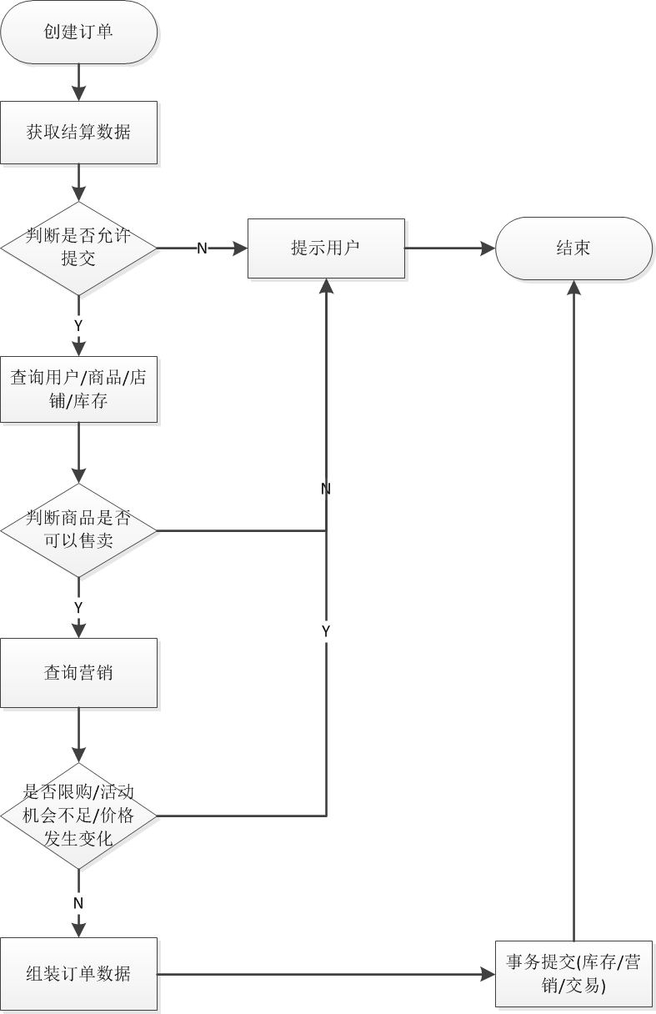

快递100 MQ实现最大特点：异步和解耦

|  |  |  |  |
| --- | --- | --- | --- |
| **显示状态** | **订单状态** | **支付状态** | **发货状态** |
| 已付款 | 活动订单 | 已支付 | 未发货 |
| 已发货 | 活动订单 | 已支付 | 已发货 |
| 待自提 | 活动订单 | 已支付 | 自提点签收 |
| 已签收 | 活动订单 | 已支付 | 用户签收 |
| 已拒收 | 活动订单 | 已支付 | 用户拒收 |
| 配送成功 | 活动订单 | 已支付 | 配送成功 |
| 配送失败 | 活动订单 | 已支付 | 配送失败 |
| 交易成功 | 已完成 | 已支付 | 配送成功 |
| 交易失败 | 已完成 | 已支付 | 配送失败 |
| 取消中 | 取消中 | 已支付 | 未发货 |
| 已取消 | 订单取消 | 未发货 |  |

### Disconf

百度disconf是一套完整的基于zookeeper的分布式配置统一解决方案。

一个分布式环境中，同类型的服务往往会部署很多实例。这些实例使用了一些配置，为了更好地维护这些配置就产生了配置管理服务。通过这个服务可以轻松地管理成千上百个服务实例的配置问题.

src: <https://github.com/knightliao/disconf>

doc: <http://disconf.readthedocs.io/zh_CN/latest/>

**disconf服务集群模式：**

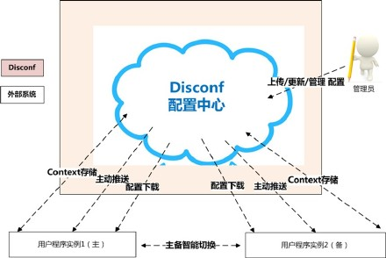

**disconf的模块架构图：**

###### IMG_256

###### 快速开始：

依赖软件：mysql、tomcat、nginx、zookeeper、redis

|  |
| --- |
| <dependency>  <groupId>com.baidu.disconf</groupId>  <artifactId>disconf-client</artifactId>  <version>2.6.36</version> </dependency> <dependency>  <groupId>org.apache.httpcomponents</groupId>  <artifactId>httpclient</artifactId>  <version>4.5.5</version> </dependency> <dependency>  <groupId>org.apache.httpcomponents</groupId>  <artifactId>httpcore</artifactId>  <version>4.4.9</version> </dependency> |